Kære forældre

I klassen arbejder vi med at sætte fokus på den gode samtale mellem unge og deres forældre om onlinelivet. Det handler om, hvordan og hvornår man tager snakken, så begge parter føler sig hørt.

Vi bruger et materiale, ”Drop forhøret – men spørg gerne!”, som Medierådet og Center for Digital Pædagogik har udviklet til Sikker Internet Dag 2022. Du kan se to korte videoer, som er lavet til materialet sammen med en 8.klasse. Vi har set begge film som optakt til aktiviteten, som vi nu vil bede jer bidrage til.

Kampagnefilm: https://vimeo.com/668243636/6c17c40983
Temafilm: https://vimeo.com/668242664/b8d7f32cb2

Klassen har i fællesskab diskuteret og opstillet en række punkter med opfordring til jer forældre om, hvordan og hvornår det er i orden at spørge til, hvad der sker online og hvordan I kan være sammen om det digitale i hjemmet. Klassen vil gerne modtage jeres kommentarer til punkterne og til, hvad I vil gøre for at være med til at skabe en god dialog mellem dem og jer om onlinelivet.

I skriver jeres kommentarer i denne fælles tråd, så alle forældre kan læse med. Undgå at nævne jeres barn ved navn. Jeg samler jeres kommentarer og anonymiserer dem for klassen.

Når klassen har læst jeres kommentarer, vil eleverne gennemgå punkterne og tilpasse dem, hvis det er hensigtsmæssigt. Derefter vil eleverne få til opgave at tale med jer om indholdet.

Klassen og jeg håber, at I vil være med på opgaven, og at alle får nogle gode samtaler i hjemmet om onlinelivet.

Venlig hilsen

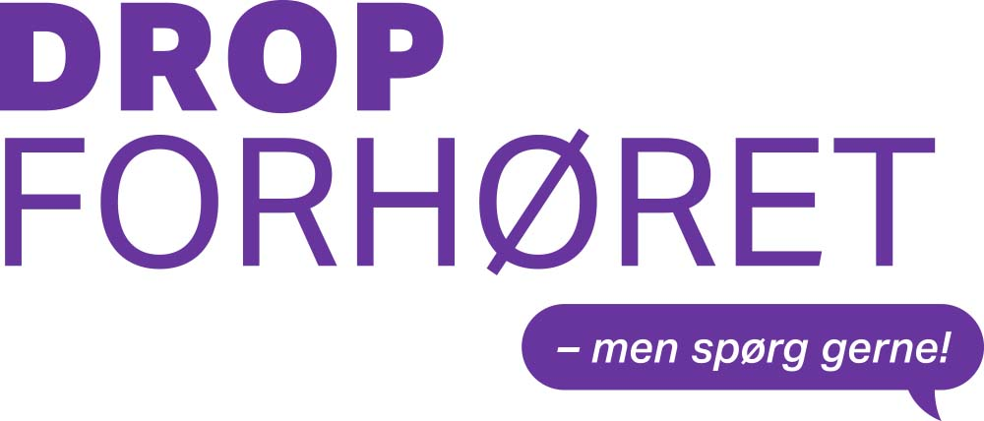
xxx

